EXPEDIENTE INDICAÇÃO Nº 166/2026
DATA 26/02/2026
Protocolo N° 1552/2026

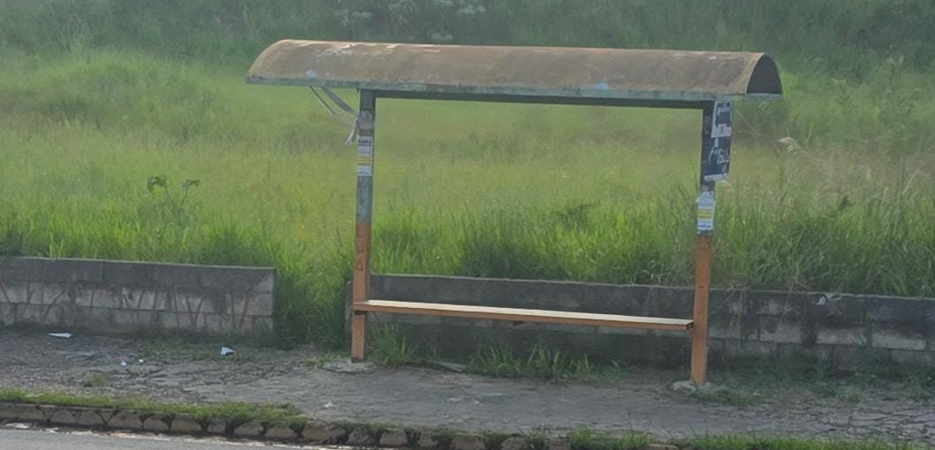
Manutenção de ponto de ônibus na Avenida Bertioga, próximo ao Colégio Futura, no Jardim Itália.
CONSIDERANDO que o ponto de ônibus apresenta necessidade de manutenção;
CONSIDERANDO que o abrigo é utilizado diariamente por moradores e estudantes que dependem do transporte coletivo;
CONSIDERANDO que a manutenção adequada contribuirá para melhores condições de conforto e segurança aos usuários.
Assim sendo,
INDICO ao Excelentíssimo Senhor Prefeito Municipal, como permite o Regimento Interno, que determine providências quanto a Manutenção de ponto de ônibus na Avenida Bertioga, próximo ao Colégio Futura, no Jardim Itália.

Sala das Sessões, 26 de fevereiro de 2026.

FABIANO SOARES DE LIMA
VEREADOR

DÊ-SE CIÊNCIA AO LEITURA PROCEDIDA NA
DOUTO PLENÁRIO SESSÃO DE 03-03-26

ELISEU NOTÁRIO ALVES ELISEU NOTÁRIO ALVES
PRESIDENTE PRESIDENTE

